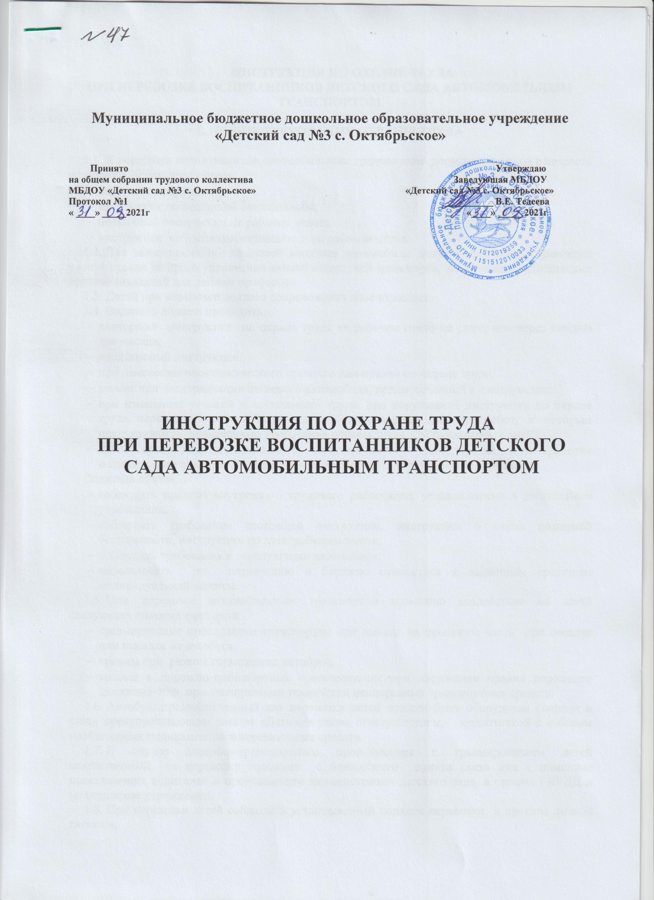

ИНСТРУКЦИЯ ПО ОХРАНЕ ТРУДА
ПРИ ПЕРЕВОЗКЕ ВОСПИТАННИКОВ ДЕТСКОГО САДА АВТОМОБИЛЬНЫМ ТРАНСПОРТОМ

1. ОБЩИЕ ТРЕБОВАНИЯ ОХРАНЫ ТРУДА

- К перевозке воспитанников автомобильным транспортом допускаются лица в возрасте не моложе 20 лет, прошедшие:
- вводный инструктаж;
- инструктаж по пожарной безопасности;
- первичный инструктаж на рабочем месте;
- инструктаж по электробезопасности на рабочем месте.
- Для выполнения обязанностей водителя автомобиля допускаются лица, имеющие удостоверение на право управления данной категорией транспорта, не имеющие медицинских противопоказаний для данной профессии.
- Детей при перевозке должны сопровождать двое взрослых.
- Водитель должен проходить:
- повторный инструктаж по охране труда на рабочем месте не реже, чем через каждые три месяца;
- внеплановый инструктаж:
- при изменении технологического процесса или правил по охране труда;
- замене или модернизации легкового автомобиля, приспособлений и инструмента;
- при изменении условий и организации труда, при нарушениях инструкций по охране труда, перерывах в работе более чем на 60 календарных дней (для работ, к которым предъявляются повышенные Требования охраны труда - 30 календарных дней);
- диспансерный медицинский осмотр – согласно приказу Министерства здравоохранения и социального развития Российской Федерации от 12 апреля 2011 г. N 302н.
Водитель обязан:
- соблюдать правила внутреннего трудового распорядка, установленные в дошкольном учреждении;
- соблюдать требования настоящей инструкции, инструкции о мерах пожарной безопасности, инструкции по электробезопасности;
- соблюдать требования к эксплуатации автомобиля;
- использовать по назначению и бережно относиться к выданным средствам индивидуальной защиты.
- При перевозке автомобильным транспортом возможно воздействие на детей следующих опасных факторов:
- травмирование проходящим транспортом при выходе на проезжую часть при посадке или высадке из автобуса;
- травмы при резком торможении автобуса;
- травмы в дорожно-транспортных происшествиях при нарушении правил дорожного движения или при эксплуатации технически неисправных транспортных средств.
- Автобус, предназначенный для перевозки детей должен быть оборудован спереди и сзади предупреждающим знаком «Дети», а также огнетушителем, медаптечкой с набором необходимых медикаментов и перевязочных средств.
- В случае дорожно-транспортного происшествия с травмированием детей ответственный за перевозку сообщает с ближайшего пункта связи или с помощью проезжающих водителей о происшествии администрации детского сада, в органы ГИБДД и медицинское учреждение.
- При перевозке детей соблюдать установленный порядок перевозки и правила личной гигиены.
- За невыполнение требований безопасности, изложенных в настоящей инструкции, лица несут ответственность согласно действующему законодательству.

2. ТРЕБОВАНИЯ ОХРАНЫ ТРУДА ПЕРЕД НАЧАЛОМ РАБОТЫ

- Перевозка детей разрешается только по письменному приказу руководителя детского сада.
- Провести инструктаж детей по правилам поведения во время перевозки с записью в журнале регистрации инструктажа.
- Внешним осмотром убедиться в полной исправности автобуса и проверить:
- техническое состояние автобуса, обращая особое внимание на исправность шин, тормозной системы, рулевого управления, приборов освещения и сигнализации, стеклоочистители, на правильную установку зеркала заднего вида, чистоту и видимость номерных знаков и дублирующих их надписей, а также отсутствие подтекания топлива, масла и воды.
- давление воздуха в шинах в соответствии с нормами;
- наличие исправного инструмента и приспособлений;
- заправку автомобиля топливом, маслом, водой, тормозной жидкостью и уровень электролита в аккумуляторной батарее.
- Проверить наличие на автобусе спереди и сзади предупреждающего знака «Дети», а также огнетушителей и аптечки.
- Посадку детей в автобус производить со стороны тротуара или обочины дороги строго по количеству посадочных мест. Стоять в проходах между сидениями не разрешается.
- После запуска или прогрева двигателя необходимо проверить на ходу работу рулевого управления и тормозов, работу "СТОП" сигнала, поворотов, освещения, а также звуковой сигнал.

3. ТРЕБОВАНИЯ ОХРАНЫ ТРУДА ВО ВРЕМЯ РАБОТЫ

- Прежде чем начать движение с места остановки (стоянки) или выехать на трассу, убедиться, что это безопасно для рабочих и других посторонних лиц и подать предупредительный сигнал.
- Скорость движения выбирать с учетом дорожных условий, видимости и обзорности, интенсивности и характера движения транспортных средств и пешеходов, особенностей и состояния автобуса.
- Выполнять требования безопасности движения и указания регулировщиков дорожного движения в соответствии с "Правилами дорожного движения".
- При перевозке детей соблюдать дисциплину и выполнять все указания старших.
- Во время движения не разрешается стоять и ходить по салону автобуса, не высовываться из окна и не выставлять в окно руки.
- Скорость движения автобуса при перевозке детей не должна превышать 60 км в час.
- Во избежание травм при резком торможении автобуса необходимо упираться ногами в пол кузова автобуса и руками держаться за поручень впереди расположенного сидения.
- Не разрешается перевозить детей в темное время суток, в гололед, в условиях ограниченной видимости.
- Перед неохраняемым железнодорожным переездом остановить автобус, убедиться в безопасности проезда через железную дорогу и затем продолжить движение.
- При ремонте автобуса на линии соблюдать меры предосторожности: съехать на обочину дороги, включить задний свет при плохой видимости, остановить автомобиль с помощью стояночной тормозной системы, включить первую передачу, подложить под колеса упоры. При работе на обочине под автомобилем находиться с противоположной стороны проезжей части.
4. ТРЕБОВАНИЯ ОХРАНЫ ТРУДА В АВАРИЙНЫХ СИТУАЦИЯХ

- Водитель причастный к дорожно-транспортному происшествию, вызвавшего несчастный случай (наезд на людей или столкновение с другим транспортным средством), должен немедленно сообщить в органы ГИБДД, начальнику АХО или диспетчеру; оказать пострадавшему первую (доврачебную) помощь, принять меры к сохранению обстановки происшествия (аварии) до прибытия работников ГИБДД, если это не создает опасности для окружающих.
- При неисправности в работе двигателя и систем автобуса, принять вправо, съехать на обочину дороги и остановить автобус. Движение продолжать только после устранения возникшей неисправности.
- При получении ребенком травмы оказать первую помощь, доставить его в ближайшее лечебное учреждение и сообщить об этом администрации детского сада и родителям.

5. ТРЕБОВАНИЯ ОХРАНЫ ТРУДА ПО ОКОНЧАНИИ ПЕРЕВОЗКИ

- Съехать на обочину дороги или подъехать на автостоянку и остановить автобус.
- Дети должны выходить из автобуса только с разрешения старшего в сторону тротуара или обочины дороги. Запрещается выходить на проезжую часть и перебегать дорогу.
- Проверить по списку наличие детей.

Обучение по охране труда на Блог-Инженера.РФ

ЛИСТ ОЗНАКОМЛЕНИЯ
с инструкцией по охране труда |  | при перевозке воспитанников детского сада
автомобильным транспортом
Инструкцию изучил и обязуюсь выполнять:
№ п/п | Ф.И.О. | Должность | Дата | Подпись

